

交叉带驱动器规格书

版本 | 原稿/更改人 | 日期 | 内容
V0 | 范可洁 | 2023/1/4 | 初始版本
 |  | 2023/2/2 | 增加高速参数指令(0x86,0x96)
 |  | 2023/2/2 | 增加时间控制模式
 |  | 2023/2/16 | 修正新版报警表内容适配交叉带客户现场
目 录
1 驱动器主要参数 1
1.1驱动器外观尺寸 1
1.2电机端口 2
1.3电源端口 3
1.4控制信号输入端口 3
1.5交叉带驱动器通讯方法 4
1.6拨码开关 4
1.7指示灯状态定义 5
1.7驱动器通讯协议 5
1.7.1协议概述 5
1.7.2电机编号 5
1.7.3数据种类 5
1.7.4运行参数 5
1.7.5运行参数格式 6
1.7.6电机对运行参数的应答 7
2 品质监控及检验 8
3 整机质保周期 8
4 包装及运输 8
5 版本 8

驱动器主要参数
表1-1 驱动器主要参数
项目 | 单位 | 规格 | 备注
驱动器类型 |  | JXD-200-485-A01/JXD-400-485-A01 | 输出电流15A
输入额定电压 | V | DC48 | ±10%
驱动器尺寸 | mm | 120*110*30
驱动器通讯方式 |  | 2路R485 | 38400,N,8,1
使用环境温度 | ℃ | 工作温度-30～50
使用环境湿度 | %RH | 工作/存储：20～90（无结露）

1.1驱动器外观尺寸
尺寸规格与各个接口含义如下图所示。
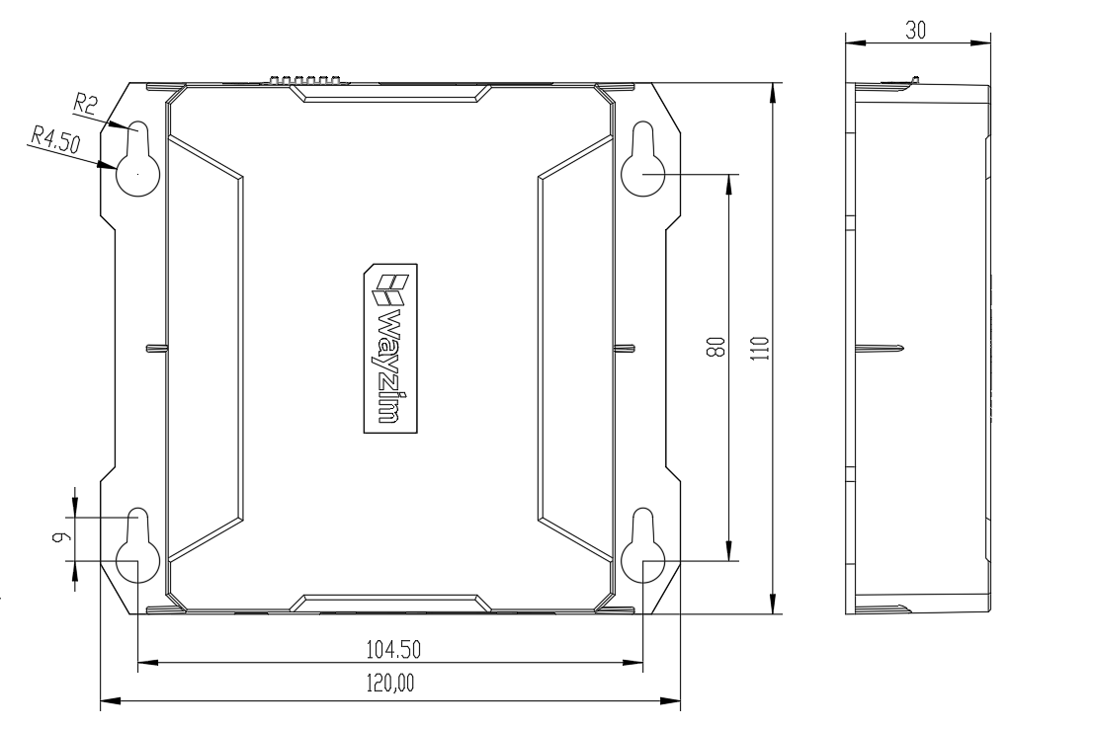
图1-1 交叉带驱动器结构与安装尺寸
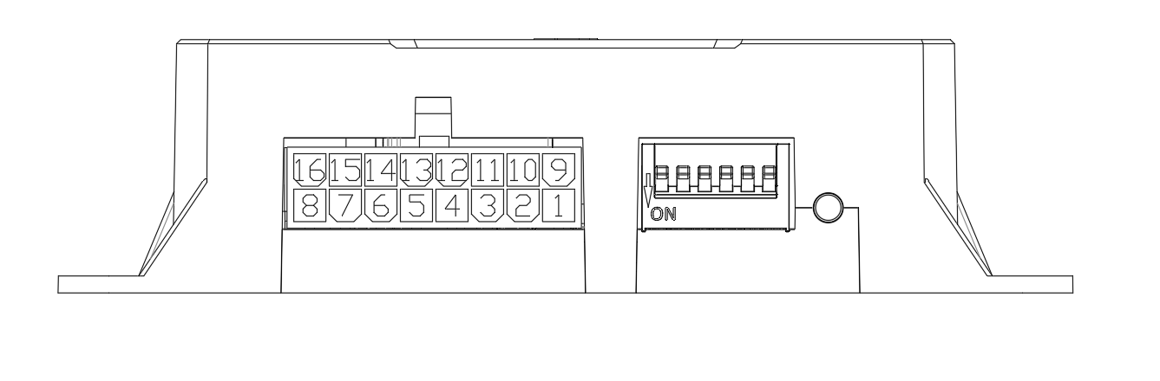
电机线端口 拨码开关 指示灯
图1-2 交叉带驱动器左侧接口位置分布及含义
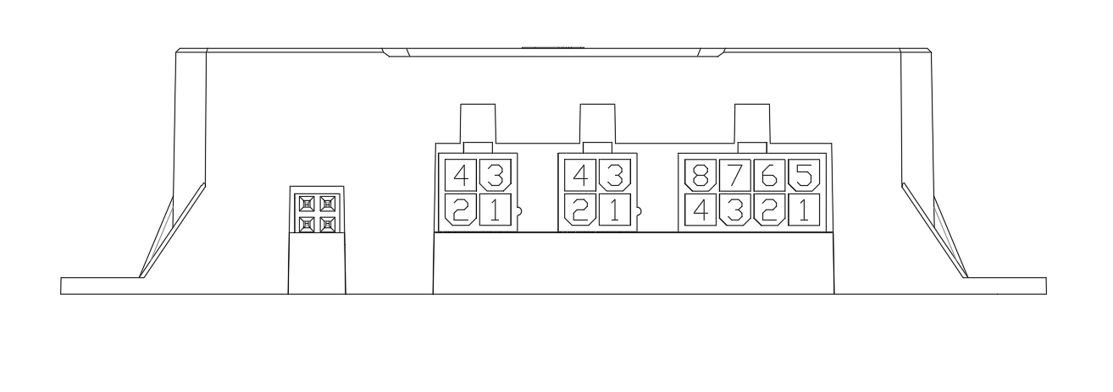
程序下载口 RS485 P2 RS485 P1 电源端口
图1-3 交叉带驱动器右侧接口位置分布及含义

1.2电机端口
表1-2 电机线端口定义
接口 | 型号 | 编号 | 引脚定义 | 备注
电机线接口 | 电机线端口  插头：HX42003-16WAF  端子：  5557座子 | 1 | A- | 编码器信号
电机线接口 | 电机线端口  插头：HX42003-16WAF  端子：  5557座子 | 2 | B- | 编码器信号
电机线接口 | 电机线端口  插头：HX42003-16WAF  端子：  5557座子 | 9 | A+ | 编码器信号
电机线接口 | 电机线端口  插头：HX42003-16WAF  端子：  5557座子 | 10 | B+ | 编码器信号
电机线接口 | 电机线端口  插头：HX42003-16WAF  端子：  5557座子 | 3 | HA | 霍尔信号
电机线接口 | 电机线端口  插头：HX42003-16WAF  端子：  5557座子 | 4 | HC | 霍尔信号
电机线接口 | 电机线端口  插头：HX42003-16WAF  端子：  5557座子 | 11 | HB | 霍尔信号
电机线接口 | 电机线端口  插头：HX42003-16WAF  端子：  5557座子 | 12 | +5V | 霍尔信号
电机线接口 | 电机线端口  插头：HX42003-16WAF  端子：  5557座子 | 5/13 | GND | 霍尔及编码器接地
电机线接口 | 电机线端口  插头：HX42003-16WAF  端子：  5557座子 | 6/14 | W | W相
电机线接口 | 电机线端口  插头：HX42003-16WAF  端子：  5557座子 | 7/15 | V | V相
电机线接口 | 电机线端口  插头：HX42003-16WAF  端子：  5557座子 | 8/16 | U | U相

1.3电源端口
表1-3 电源端口定义
接口 | 型号 | 编号 | 引脚定义 | 备注
电机信号线接口 | 电机信号线端口  插头：HX42003-8WAF  端子：  5557座子 | 3/4/7/8 | 48V | +48V电源
电机信号线接口 | 电机信号线端口  插头：HX42003-8WAF  端子：  5557座子 | 1/2/5/6 | GND | 电源接地

1.4控制信号输入端口
表1-4 控制信号输入端口定义
接口 | 型号 | 编号 | 引脚定义 | 备注
RS485 P1 | 电机信号线端口  插头：HX42003-4WAF  端子：  5557座子 | 4 | A | RS485 手拉手双绞线
RS485 P1 | 电机信号线端口  插头：HX42003-4WAF  端子：  5557座子 | 2 | B | RS485 手拉手双绞线
RS485 P1 | 电机信号线端口  插头：HX42003-4WAF  端子：  5557座子 | 1/3 | Earth | RS485 手拉手双绞线
RS485 P2 | 电机信号线端口  插头：HX42003-4WAF  端子：  5557座子 | 4 | A | RS485 手拉手双绞线
RS485 P2 | 电机信号线端口  插头：HX42003-4WAF  端子：  5557座子 | 2 | B | RS485 手拉手双绞线
RS485 P2 | 电机信号线端口  插头：HX42003-4WAF  端子：  5557座子 | 1/3 | Earth | RS485 手拉手双绞线

1.5交叉带驱动器通讯方法
本驱动器通常采用通讯控制接法，示意图如下：

PLC/PC

驱动器
R485A
R485B

图 1-4驱动器通讯接法
注意：采用手拉手双绞线布线（RS485 P1与RS485 P2）

1.6拨码开关
该拨码开关仅作为站号使用，采用二进制编码方式，DIP1~6位设置驱动器站号，详细对应关系如下：
DIP1 | DIP2 | DIP3 | DIP4 | DIP5 | DIP6 | 驱动器站号（n） | 电机编号(n)
1 | 0 | 0 | 0 | 0 | 0 | 1 | 1
0 | 1 | 0 | 0 | 0 | 0 | 2 | 2
1 | 1 | 0 | 0 | 0 | 0 | 3 | 3
0 | 0 | 1 | 0 | 0 | 0 | 4 | 4
.......
1 | 0 | 1 | 1 | 1 | 1 | 61 | 61
0 | 1 | 1 | 1 | 1 | 1 | 62 | 62
1 | 1 | 1 | 1 | 1 | 1 | 63 | 63

1.7指示灯状态定义
连续闪  烁次数 | 警告名称 | 警告原因 | 对应上位机报警
1 | 硬件过流 | 相电流峰值超过硬件检测点 | 1
2 | 过压保护 | 母线电压超过上限阈值 | 2
3 | 欠压保护 | 母线电压超过下限阈值 | 3
4 | 保留 |  | 4
5 | 软件过流 | 相电流采样超过限定值 | 5
6 | 过载保护 | 相电流采样超过额定值持续3s | 6
7 | 堵转保护 | 检测到电机堵转 | 7
8 | 超限故障 | 转速超出限制值 | 8
9 | HALL信号错误 | 电机霍尔信号错误 | 9
10 | 反转故障 | 电机转向错误 | 10
11 | HALL未连接 | 电机HALL无信号 | 11
12 | 保留 |  | 12
-- | 上次转动未完成 | 电机仍在运行过程中接收到新的参数指令 | 19

1.7驱动器通讯协议

1.7.1协议概述
项目 | 参数 | 注解
1 | 通讯设置 | 38400,N,8,1
2 | 通讯速率 | 缺省38400（可选）
3 | 校验方式 | 帧效验

1.7.2电机编号
在异步通讯方式下，每一个电机有一个独立的编号，每个组内电机编号不能重复。电机编号通过DIP开关设置，最大编号范围1-63。

1.7.3数据种类
两类数据，第一类是运行参数，第二类是动作命令。

1.7.4运行参数
（1）参数内容
参数内容包括电机编号、方向、速度、转动距离、延迟转动的时间等。
（2） 电机的应答
电机在接收到本电机的运行参数后需要进行应答。应答包括电机的编号、运行状态等信息。
（3）运行参数的保存周期
运行参数一直保存到下一个运行参数的刷新或者重新上电复位。
运行参数接收完成后所有的动作都依照该参数进行动作。

1.7.5运行参数格式
字节编号 | 内容 | 注解
1 | 参数设置起始符 | 85H或86H(95H或96H)当起始字节为95H或96H时不返回运行参数应答帧
2 | 方向、电机编号 | B7=0，B6=方向，B5-B0=编号
3 | 运行速度 | B7=0，B6-B0=0-127 速度选择
4 | 延迟运行时间H | B7=0，B6-B0
5 | 运行距离H | B7=0，B6-B0=T(电机圈)*127=1.65m
6 | 复合数据 | B7=0, B6-B3 备用，B2：控制模式：1：时间控制模式；0：位置控制模式；B1:故障代码类型,B0=延迟运行最高位（b7）
7 | 变化标识（序列号） | B7=0，B6-B0递增
8 | 校验符 | 字节2-7XOR
说明：
参数起始字节是唯一的，后续字符中不会出现相同字符。起始字节的B7=1，后续字符中B7=0。
第一字节中85H(或95H)当起始字节，为95H 时不返回运行参数应答帧，设定速度为低速指令，86H(或96H)当起始字节，为96H 时不返回运行参数应答帧，设定速度为高速指令。
第二字节中B4-B0 表示电机的编号，电机根据DIP 开关的设置进行比较，只有在编号相同的情况下进行处理和应答。
第二字节B6 表示方向，0 表示正转，1 表示反转。
第三字节表示运行速度选择。低速指令时：实际速度=设定值*3.75 rpm; 高速指令时：实际速度=设定值*6 rpm;
第四字节B6-B0以及第六字节的B0（表示最高位）表示延迟运行的时间，单位是10ms，最大延迟时间=2.55s。
第五字节表示运行的距离或时间。
运行距离=设定值（B6~B0）*100/1594*滚筒周长，滚筒周长计算时需考虑 皮带厚度。
运行时间=设定值（B6~B0）*20ms，最大2.55s。
第六字节，B7=0, B6-B3备用； B2：控制模式：1：时间控制模式；0：位置控制模式； B1:故障代码类型，决定电机对运行参数应答帧内故障位的含义，0：老式故障位格式，1：新式故障位格式，具体见电机对运行参数的应答帧第三字节；B0:延迟运行最高位（b7）
第七字节表示参数变化，采用递增方式。
第八字节是效验值。

1.7.6电机对运行参数的应答
字节编号 | 内容 | 注解
1 | 电机应答起始符 | 99H
2 | 应答的电机编号 | B7=0，B6=0，B5-B0=电机编号
3 | 应答的内容 | B7-B4=0，B3=过压，B2=电机皮带，B1 运 行状态（正常/过流保护）， B0 通讯接收状态，0=正确/1=出错。上述故障类型为老式报警格式，新式报警格式见《故障代码详解》
4 | 校验符 | 字节2-3XOR
说明：
电机应答的起始符具有唯一性，后续字符中不会出现相同字符。
起始符的 B7=1，后续字符中B7=0。
第二字节中B5-B0 表示应答的电机编号。
第三字节表示电机运行的故障状态，根据运行参数帧第 6 字节 B1 位，进行 两种回复：
0：按老式故障位格式回复，兼容老式上位机，B7-B4=0，B3=过压，B2= 电机皮带，B1 运行状态（正常/过流保护），B0 =0；
1：按新式故障位格式回复，B7 =0，B6=1：回复的格式是新式故障位格式；B5：判断参数帧后是否收到运行帧，0：上一帧为运行命令帧，1：上一帧为运行参数帧; B4-B0 位为故障代码，0为无故障，1-31 分别代表不同故障代码；
第四字节是效验值。
故障代码详解：
序号 | 故障类型 | 故障代码(HEX) | 故障灯闪烁次数（与故障码一致）
1 | 软件过流 | 0x02 | 2
2 | 过压 | 0x06 | 6
3 | 欠压 | 0x07 | 7
4 | 硬件过流 | 0x04 | 4
5 | 过载保护 | 0x03 | 3
6 | 反转 | 0x0a | 10
7 | 堵转 | 0x05 | 5
8 | 转速控制器超限 | 0x0b | 11
9 | HALL信号错误 | 0x09 | 9
10 | HALL连接错误 | 0x08 | 8
11 | 接收命令校验未通过 | 0x01 | 不闪烁
12 | 接收指令频率过快（上次动作未执行完成再次接收到新指令回复此故障且不执行动作） | 0x13 | 不闪烁

1.7.7运行命令格式（广播方式）
字节编号 | 内容 | 注解
1 | 运行命令起始符 | 8AH
2 | 运行的电机1 | B7=0，B6-B0=电机7-1
3 | 运行的电机2 | B7=0，B6-B0=电机15-9
4 | 运行的电机3 | B7=0，B6-B0=电机23-17
5 | 运行的电机4 | B7=0，B6-B0=电机31-25
6 | 运行的电机5 | B7=0，B3-B0=电机32,24,16,8
7 | 变化标识（序列号） | B7=0，B6-B0递增
8 | 校验符 | 字节2-7XOR
说明：
A. 运行命令起始字节是唯一的，后续字符中不会出现相同字符。运行命令起始字节的B7=1，后续字符中B7=0。
B. 采用4 个字节表示需要运行的电机，每一位表示一个电机，0=无动作，1=动作。
C. 电机接收到广播命令后根据运行标志位判别是否动作。电机对广播命令不做应答。

品质监控及检验
电机绝缘性能检测包括耐电压及匝间测试，出厂前100%检测；电机性能检测采用反电动势法，100%检验所有电机的反电动势。所有驱动器均通过逻辑验证，出厂前通过实际驱动运转测试及老化测试。

整机质保周期
整机质保期为一年，非正常使用损坏将收取维修服务费。

包装及运输
滚筒单体包装采用硬纸板包装，整体包装采用木包装箱包装；驱动器单体及整体包装均采用硬纸板包装。运输方式根据合同要求制定。

版本
本司会根据产品使用情况对产品进行升级，请联系本司来确认软硬件版本。

